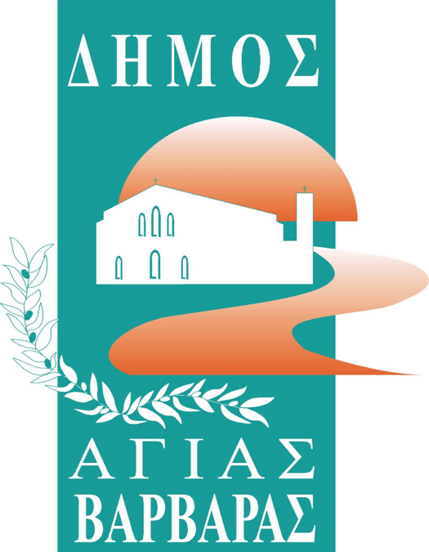
ΔΗΜΟΣ ΑΓΙΑΣ ΒΑΡΒΑΡΑΣ
Γραφείο Τύπoυ
ΔΕΛΤΙΟ ΤΥΠΟΥ 02/01/2026
“Η ΝΕΟΧΡΟΝΙΑΝ ΣΤΟΝ ΠΟΝΤΟ” ΑΠΟ ΤΟ ΣΥΛΛΟΓΟ ΠΟΝΤΙΩΝ
“Ο ΦΑΡΟΣ” ΣΤΟ ΠΑΡΚΟ Α.ΤΡΙΤΣΗΣ!
Το Σάββατο 3 Ιανουαρίου στις 6:00 μ.μ. στο Πάρκο Αντώνης Τρίτσης, στο πλαίσιο των εορταστικών εκδηλώσεων, που πραγματοποιούνται υπό την αιγίδα της Περιφέρειας Αττικής και τη συμμετοχή του Δήμου Αγίας Βαρβάρας, ο Σύλλογος Ποντίων ο “Φάρος” της πόλης μας, θα παρουσιάσει την μουσικοχορευτική-αφηγηματική παράσταση “Η Νεοχρονίαν στον Πόντο”.
Θα αναβιώσουν τα έθιμα της Πρωτοχρονιάς στον Πόντο, με χορούς, μνήμες, εικόνες και συναισθήματα από τη ζωή και την παράδοση των Ελλήνων του Πόντου.
Είσοδος Ελεύθερη! Να είμαστε όλοι εκεί!

